淡江時報 第 1135 期
星相社繆心解析2022年十二星座運勢
學生大代誌
【記者林靖諺淡水校園報導】星相社12月9日晚上7時在B712舉辦「2022年度星座運勢講座」，邀請中華民國占星協會常務理事繆心主講，吸引逾50人到場聆聽。

繆心首先提到2022年是個神奇的一年，每個星座都會有機運及翻身的機會。幸運星木星將於今年的12月29日運行到雙魚座，直到2022年5月11日轉到白羊座，此外，同為水象的星座（天蠍、巨蟹），及火象星座（射手、獅子）會一起好運，土星繼續待在水瓶座，受土星厄運星影響，水瓶座會較為辛苦，總覺得無法大放光明，天王星則在金牛座，金牛座及土象星座（處女、摩羯）會面臨突發變動，過得有些水深火熱，驚悚且心臟難以支持，火星則會進入雙子座7個月，將會出現各種事情需要處理，同時射手、處女、雙魚也會受到劇烈影響，感到生活緊繃。

2022年好運勢的前五名分別為：白羊座，能夠掌握先機，展現自我發光發熱；雙魚座，感受到變化頻繁，卻能拓展自我；水瓶座，能夠發揮長才，財運及交友運佳；天秤座則設立目標，默默耕耘，但切記無目標易安逸度日；射手座感情運極佳，大受歡迎，事業上則需小心，以免少根筋出大錯。

資傳四張欣鈴分享：「以往我對於星座與行星之間的關係一竅不通，透過這次的機會，讓我了解到行星停留在哪個星座會有的效果及解釋，這些讓我感到新奇，也對占星提升很大興趣，在得知明年的運勢後，也讓我對往後的生活更加有自信。」
2021/12/19

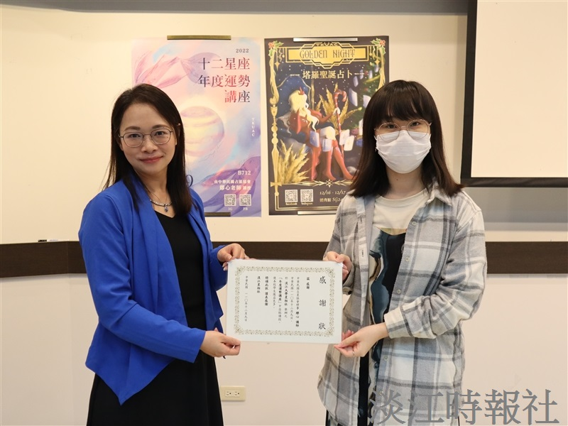
星相社邀請中華民國占星協會常務理事繆心（左）主講「2022年度星座運勢」，會後致贈感謝狀。（攝影／羅婉瑄）

